с детьми старшей группы

Интеграция образовательных областей: «Здоровье», «Познание», «Коммуникация»

Используемые технологии:
здовьесберегающие, ИКТ, экспериментирование

Цель:
Формировать у детей представления о свойствах воздуха.

Задачи:
- Воспитывать осознанное отношение к своему здоровью.
- Уточнить и расширить знания детей о воздухе.
- Познакомить со свойствами воздуха и способами его обнаружения.
- Продолжать знакомить с органами дыхания.
- Помочь детям понять, что загрязнение воздуха влияет на здоровье человека.
- Формировать первоначальные навыки поисковой деятельности.
- Формировать умение видеть, сравнивать, обобщать и делать выводы.
- Расширять и активизировать словарный запас.
- Развивать связную речь.
- Развивать внимание, познавательную активность.
- Развивать логическое мышление, память.

Материал:
- Компьютер.
- Анимационное сопровождение совместной деятельности воспитателя и детей. (Приложение 1)
- Камушки.
- Стакан с водой.
- Полиэтиленовый пакет.
- Резиновые груши.
- Мел.
- Емкость (банка) с водой.
- Трубочка – соломинка.
- Кусочек резины.
- Резиновая игрушка.
- Зеркало.
- Иллюстрации дыхательной системы человека.
- Шарик, трубочка, толстые нитки, скотч.

Дети в свободной деятельности.

Воспитатель загадывает детям загадку:

Такой большой, что занимаю мир,
Такой маленький, что в любую щель пролезаю.
(воздух)

Воспитатель: дети, что это?
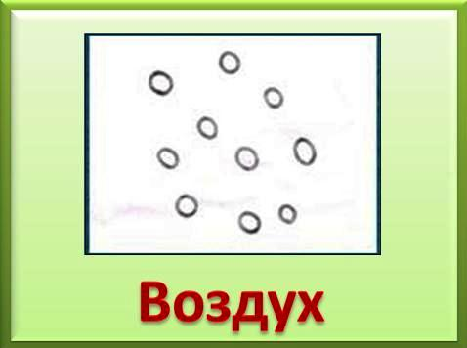
Дети: воздух.

На экране ноутбука появляется первый слайд.

Воспитатель: правильно, а почему вы так решили?
Дети: воздух везде, вокруг нас, на небе, на всей земле.

Воспитатель: дети, а вы знаете, кто такие ученые - исследователи?
Дети: люди, которые занимаются исследованиями.

Воспитатель: да, предлагаю вам стать юными исследователями и исследовать воздух? Согласны?
Дети: да.

Воспитатель: вы готовы?
Дети: да.

Воспитатель: уважаемые, юные исследователи, прошу вас пройти в лабораторию и приступить к исследованиям.
Дети идут за воспитателем. На подносах разложены камешки.

Опыт:
Воспитатель: дети, давайте возьмем в руки камешек, сожмем его в руке. Какой он на ощупь?
Дети: твердый, жесткий, крепкий.
Воспитатель: камень - это твердое тело. Какие твердые тела вы можете назвать?
Дети называют.
Воспитатель: А можно ли взять в руку воздух и сжать его?
Дети: нет нельзя.
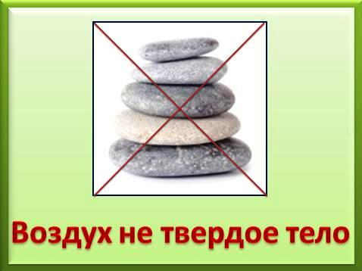
На экране ноутбука появляется слайд с выводом.
Воспитатель: делаем вывод: воздух – не твердое тело.

Опыт:
Воспитатель: возьмем стакан с водой. Посмотрите, понюхайте, попробуйте, какая она?
Дети: прозрачная, бесцветная, без запаха, без вкуса.
Воспитатель: что умеет делать вода? Вода течет, бежит, струится, журчит. Что же такое вода? Вода - это жидкость. Назовите другие жидкости.
Дети: чай, сок, молоко, компот и т.д.

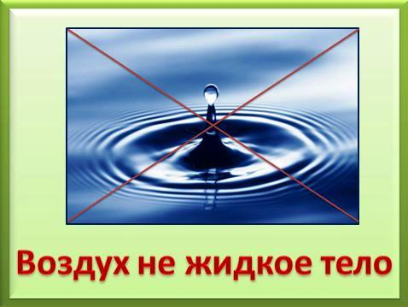
На экране ноутбука появляется слайд с выводом.

Дети обобщают сделанные выводы о свойствах воздуха, рассматривая слайды.
Воспитатель: делаем вывод: воздух – не жидкое тело.

Воспитатель: мы знаем, что воздух нельзя сжать в руке. Значит он - не твердое тело, воздух не течет, его нельзя пить. Значит он - не жидкость. Так, что же такое воздух?
Дети: воздух - это газ.

Воспитатель: да, и он невидимый.
На экране ноутбука появляется следующий слайд.

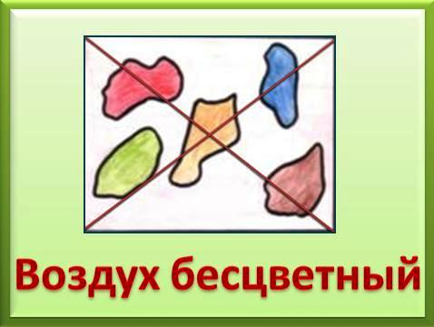
Воспитатель: воздух бесцветный.

На экране ноутбука появляется слайд.

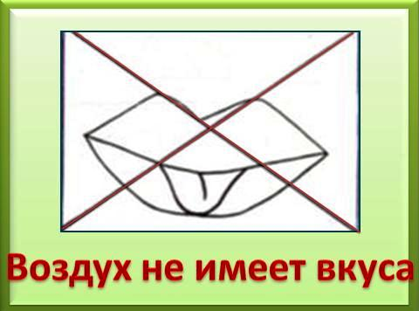
Воспитатель: воздух не имеет вкуса.

На экране ноутбука появляется слайд.

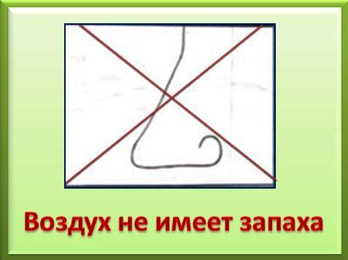

Воспитатель: воздух не имеет запаха.

На экране ноутбука появляется слайд.

Воспитатель: вот это наше открытие. Продолжим исследования. Воздух невидим, как же нам его обнаружить? Давайте возьмем полиэтиленовый пакет и скрутим его с открытого края.

Дети: пакет становится выпуклым.

Воспитатель: почему?
Дети: в пакете воздух.

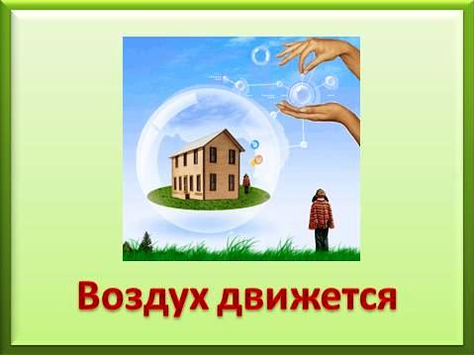
Воспитатель: делаем вывод: в пакете воздух, но мы его не видим. А теперь помашем ладонью около лица, подуем на ладонь. Что мы чувствуем?

Дети: воздух, ветер движется.
Воспитатель: делаем вывод: воздух движется, и движение воздуха можно ощущать.
На экране ноутбука появляется слайд.

Воспитатель: воздух есть везде. Проверим это. Возьмем резиновую грушу, сожмем ее в руке. Что вы услышали?
Дети: свист, воздух с шумом выходит из груши.
Воспитатель: а теперь закроем отверстие резиновой груши и попытаемся сжать ее. Она не сжимается? Что же этому мешает?
Дети: палец, закрывающий отверстие и воздух, находящийся внутри груши.
Воспитатель: делаем вывод: воздух в груше не дает сжать её. А теперь бросим в стакан с водой кусочек мела. Что происходит?
Дети: из мела выходят пузырьки воздуха.
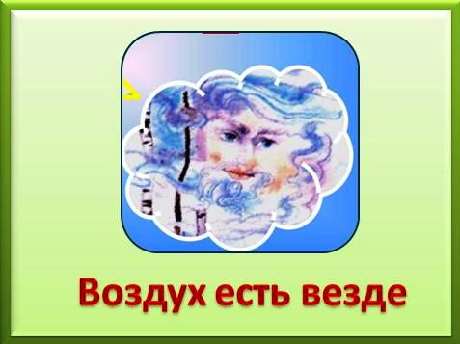
Воспитатель: мы провели ряд опытов, выясняя, где есть воздух. К какому выводу мы пришли?
Дети: воздух есть в пакете, в груше в меле… воздух везде.
На экране ноутбука появляется слайд.

Физкультминутка.
(дети имитируют движения).
Ветер тихо клен качает.
Вправо влево наклоняет.
Раз - наклон
И два - наклон,
Зашумел листвою клен.

А теперь, юные исследователи, предлагаю вам выяснить, занимает ли воздух место?
Опыт:
Воспитатель: опустим перевернутый стакан в банку с водой. Что вы наблюдаете?
Дети: вода в стакан не вливается.
Воспитатель: теперь осторожно наклоним стакан. Что произошло и почему?
Дети: вода влилась в стакан, воздух из него вышел в виде пузырей.
Опыт:
Воспитатель: а теперь закроем трубочку пальцем и опустим ее в воду. Что произошло?
Дети: вода не поступает в трубочку.

Воспитатель: открою отверстие трубочки. Почему вода вошла в трубочку? Воздух вышел из трубочки, и туда влилась вода.
Делаем вывод: воздух занимает место.
Опыт:
Воспитатель: а сейчас возьмем кусочек резины и бросим его в воду. Он утонул. Опустим в воду резиновую игрушку. Она не тонет. Почему? Ведь игрушка тяжелее, чем кусочек резины? Что у нее внутри?
Дети: воздух.
Воспитатель: делаем вывод: воздух имеет вес, но он легче, чем вода. Мы провели исследования. Что мы узнали о свойствах воздуха?
Дети: воздух занимает место и имеет вес.
Воспитатель: правильный вывод. А для чего нам необходим воздух?
Дети: для дыхания.
Воспитатель: уважаемые, юные исследователи! Мы провели много опытов, узнали, как и где можно обнаружить воздух, какими свойствами он обладает. Знаем главное назначение воздуха. Теперь предлагаю убедиться в том, что мы дышим воздухом.
Опыт:
Воспитатель: возьмем стакан с водой и соломинку. Опустим соломинку в воду и тихонько подуем в нее. Что вы наблюдаете?
Дети: пузырьки воздуха.
Воспитатель: да, и это доказывает, что мы выдыхаем воздух.
Опыт:
Воспитатель: подышим на зеркало. Оно запотело. Почему?
Дети: мы выдыхаем воздух.

Воспитатель: да, поверхность зеркала стала влажной, так как вместе с воздухом мы выдыхаем мельчайшие капельки воды.

Воспитатель: а теперь по картинкам расскажите, как дышит человек, и как воздух проникает в организм.
Дети: через нос и рот воздух вдыхается и попадает в легкие. А там через трубочки-сосуды, по которым течет кровь, отдает необходимые для жизни человека вещества, а забирает вредные, ненужные, и выдыхает, выталкивая их наружу.
Воспитатель: правильно, положите руки на грудную клетку. При дыхании она поднимается (расширяется) и опускается (сжимается). Что происходит с легкими при дыхании?
Дети: при вдохе легкие расширяются, а при выдохе сжимаются.

Воспитатель: попробуйте не дышать. Долго смогли вы продержаться без дыхания? Дети: нет.
Делаем вывод: без дыхания нет жизни.

Воспитатель: но здоровье человека зависит не только от того, как он дышит, но и от того, чем он дышит. Что же приводит к загрязнению воздуха?
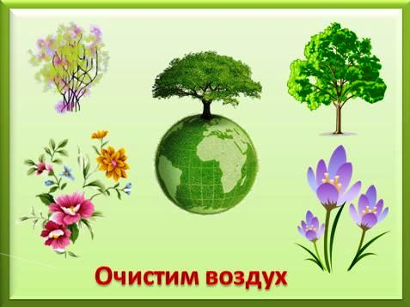
Дети: дым из трубы, дым из машин.

Появляется следующий слайд.
Воспитатель: мы должны заботиться о своем здоровье. Что мы можем сделать, чтобы воздух был чистым? Рассмотрите слайд-подсказку.
Дети: сажать больше цветов, деревьев и кустарников.

Воспитатель: правильно, молодцы. Сейчас весна и если вы с родителями посадите, хоть одно дерево, воздух будет чище.
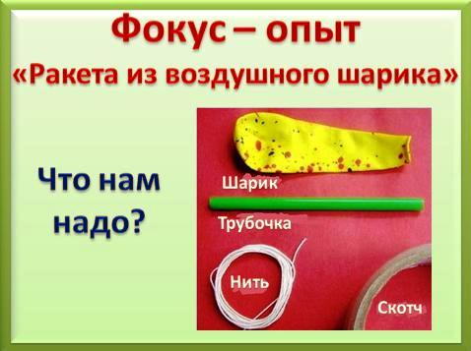
А сейчас, уважаемые исследователи, у меня для вас сюрприз. Давайте вместе сделаем фокус – опыт: ракету, которая полетит в нашей группе, и мы сможем увидеть, как воздух может управлять предметами.

Дети: давайте.

Появляется следующий слайд.

Воспитатель: для проведения фокуса – опыта нам понадобится воздушный шарик, трубочка, толстая нить и скотч.
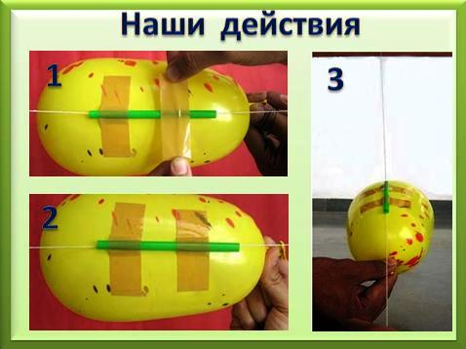
Появляется следующий слайд.

Воспитатель: нам нужно надуть воздушный шарик, придерживая отверстие рукой, чтобы шарик не сдулся.
Продеть нитку в трубочку и трубочку скотчем прикрепить к шарику. Один конец нити мы прикрепим к карнизу, а другой будем держать в руке.
Потом мы отпустим шарик и настоящая ракета полетит от одного конца нити к другому.

Воспитатель и дети делают ракету из воздушного шарика.

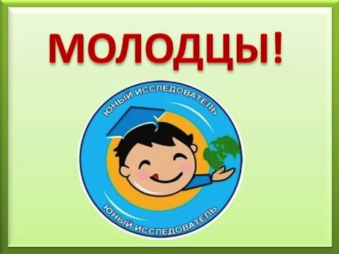
Воспитатель: дети, вы сегодня были настоящими юными исследователями. Провели опыты и узнали много нового и интересного про воздух. И я как старший ученый – исследователь хочу наградить вас медалями «Юный исследователь»
Появляется последний слайд.

Воспитатель награждаем детей медалями.

